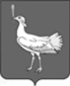
СОБРАНИЕ ПРЕДСТАВИТЕЛЕЙ
сельского поселения
БОЛЬШАЯ ДЕРГУНОВКА
муниципального района
Большеглушицкий
Самарской области
ВТОРОГОго созыва
РЕШЕНИЕ № 45
от 30 января 2012 г.

О передаче части полномочий на 2012 год муниципальному району Большеглушицкий Самарской области
Руководствуясь частью 1 статьи 14 и частью 4 статьи 15 Федерального закона Российской Федерации № 131-ФЗ от 6 октября 2003 г. «Об общих принципах организации местного самоуправления в Российской Федерации», Собрание представителей сельского поселения Большая Дергуновка муниципального района Большеглушицкий Самарской области
РЕШИЛО:
1. Рекомендовать администрации сельского поселения Большая Дергуновка муниципального района Большеглушицкий Самарской области заключить с муниципальным районом Большеглушицкий Самарской области, соглашение о передаче части полномочий, предусмотренных частью 1 статьи 14 Федерального закона от 6 октября 2003 г. № 131-ФЗ «Об общих принципах организации местного самоуправления в Российской Федерации»:
1) по исполнению бюджета сельского поселения Большая Дергуновка муниципального района Большеглушицкий Самарской области;
2) по организации библиотечного обслуживания населения, комплектованию и обеспечению сохранности библиотечных фондов библиотек сельского поселения Большая Дергуновка муниципального района Большеглушицкий Самарской области;
3) по созданию условий для организации досуга и обеспечения жителей сельского поселения Большая Дергуновка муниципального района Большеглушицкий Самарской области услугами организаций культуры;
4) по сохранению, использованию и популяризации объектов культурного наследия (памятников истории и культуры), находящихся в собственности сельского поселения Большая Дергуновка муниципального района Большеглушицкий Самарской области, охране объектов культурного наследия (памятников истории и культуры) местного (муниципального) значения, расположенных на территории сельского поселения Большая Дергуновка муниципального района Большеглушицкий Самарской области;
5) по созданию условий для развития местного традиционного народного художественного творчества, участию в сохранении, возрождении и развитии народных художественных промыслов в сельском поселении Большая Дергуновка муниципального района Большеглушицкий Самарской области;

6) по выдаче разрешений на строительство (за исключением случаев, предусмотренных Градостроительным кодексом Российской Федерации, иными федеральными законами), разрешений на ввод объектов в эксплуатацию при осуществлении муниципального строительства, реконструкции объектов капитального строительства, расположенных на территории сельского поселения Большая Дергуновка муниципального района Большеглушицкий Самарской области;

7) по осуществлению земельного контроля за использованием земель сельского поселения Большая Дергуновка муниципального района Большеглушицкий Самарской области;

8) по обеспечению малоимущих граждан, проживающих в сельском поселении Большая Дергуновка муниципального района Большеглушицкий Самарской области и нуждающихся в улучшении жилищных условий, жилыми помещениями в соответствии с жилищным законодательством и содержанию муниципального жилищного фонда.

2. Настоящее Решение вступает в силу по истечении 10 дней со дня его официального опубликования и распространяется на правоотношения, возникшие с 22 декабря 2011 г.

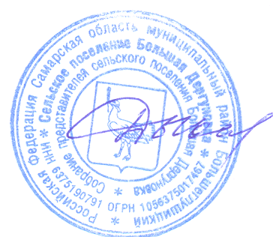
Глава сельского поселения
Большая Дергуновка
муниципального района
Большеглушицкий Самарской области В.И. Дыхно

